Отчёт по лабораторной работе №5
  - Расширенная настройка HTTP-сервера Apache
Гашимова Эсма Эльшан кызы
Содержание

1. Цель работы
Приобретение практических навыков по расширенному конфигурированию HTT Pсервера Apache в части безопасности и возможности использования PHP.

2. Выполнение лабораторной работы

2.1 Генерация криптографического ключа и самоподписанного сертификата
На виртуальной машине server перехожу в режим суперпользователя. Для хранения закрытого ключа создаю каталог /etc/pki/tls/private, после чего создаю символическую ссылку /etc/ssl/private на данный каталог. Затем перехожу в каталог с закрытыми ключами и с помощью openssl генерирую новый закрытый RSA-ключ длиной 2048 бит и самоподписанный сертификат X.509 для веб-сервера www.eegashimova.net (см. рис. Рисунок 1).
При формировании сертификата параметр -x509 задаёт создание самоподписанного сертификата X.509, параметр -nodes отключает защиту закрытого ключа парольной фразой, а -newkey rsa:2048 создаёт новый RSA-ключ длиной 2048 бит. Параметры -keyout и -out задают имена файлов закрытого ключа и сертификата соответственно.
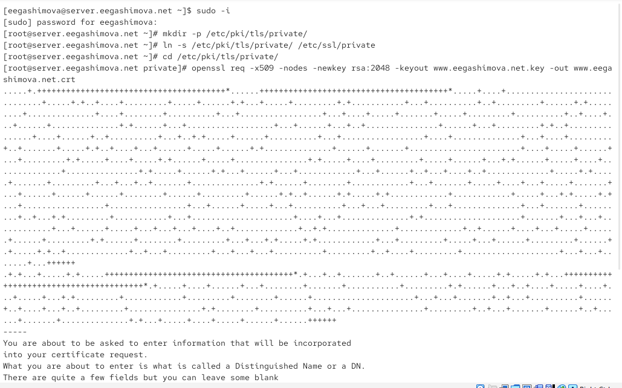
Рисунок 1: Генерация закрытого ключа и самоподписанного сертификата

2.2 Настройка виртуального хоста для работы по HTTPS
Для перевода виртуального хоста на HTTPS редактирую файл /etc/httpd/conf.d/www.eegashimova.net.conf. В конфигурации оставляю виртуальный хост на порту 80, предназначенный для перенаправления HTTP-запросов на HTTPS, и добавляю виртуальный хост на порту 443, в котором включаю SSL и указываю созданные сертификат и закрытый ключ (см. рис. Рисунок 2).
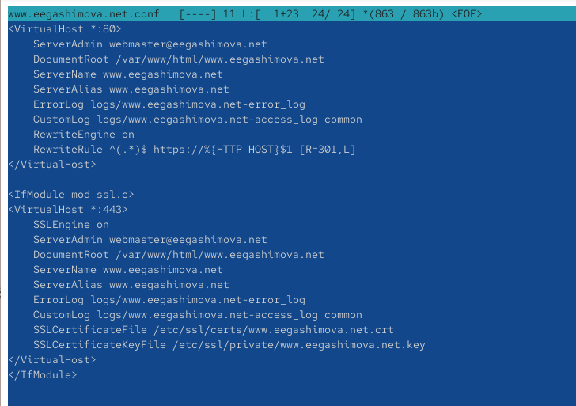
Рисунок 2: Конфигурация виртуального хоста для HTTP и HTTPS
Конфигурационный файл содержит следующие параметры:
<VirtualHost *:80>
ServerAdmin webmaster@eegashimova.net
DocumentRoot /var/www/html/www.eegashimova.net
ServerName www.eegashimova.net
ServerAlias www.eegashimova.net
ErrorLog logs/www.eegashimova.net-error_log
CustomLog logs/www.eegashimova.net-access_log common
RewriteEngine on
RewriteRule ^(.*)$ https://%{HTTP_HOST}$1 [R=301,L]
</VirtualHost>
<IfModule mod_ssl.c>
<VirtualHost *:443>
SSLEngine on
ServerAdmin webmaster@eegashimova.net
DocumentRoot /var/www/html/www.eegashimova.net
ServerName www.eegashimova.net
ServerAlias www.eegashimova.net
ErrorLog logs/www.eegashimova.net-error_log
CustomLog logs/www.eegashimova.net-access_log common
SSLCertificateFile /etc/ssl/certs/www.eegashimova.net.crt
SSLCertificateKeyFile /etc/ssl/private/www.eegashimova.net.key
</VirtualHost>
</IfModule>
Строка <VirtualHost *:80> открывает описание виртуального хоста, принимающего соединения на стандартном HTTP-порту 80.
Директива ServerAdmin webmaster@eegashimova.net задаёт адрес электронной почты администратора веб-сервера.
Директива DocumentRoot /var/www/html/www.eegashimova.net указывает каталог, содержащий файлы веб-сайта.
Директива ServerName www.eegashimova.net определяет основное доменное имя данного виртуального хоста.
Директива ServerAlias www.eegashimova.net определяет дополнительное имя, по которому виртуальный хост может обрабатывать запросы.
Директива ErrorLog logs/www.eegashimova.net-error_log задаёт файл журнала, в который Apache записывает сообщения об ошибках данного виртуального хоста.
Директива CustomLog logs/www.eegashimova.net-access_log common задаёт отдельный журнал запросов к виртуальному хосту и использует стандартный формат журналирования common.
Директива RewriteEngine on включает механизм преобразования URL модуля mod_rewrite.
Директива RewriteRule ^(.*)$ https://%{HTTP_HOST}$1 [R=301,L] перенаправляет любой запрос, поступивший по HTTP, на аналогичный адрес с использованием HTTPS. Флаг R=301 задаёт постоянное перенаправление с кодом HTTP 301, а флаг L указывает, что после срабатывания данного правила дальнейшие правила преобразования применять не требуется.
Строка </VirtualHost> завершает описание виртуального хоста на порту 80.
Строка <IfModule mod_ssl.c> указывает, что расположенная внутри конфигурация используется при наличии загруженного модуля Apache mod_ssl.
Строка <VirtualHost *:443> открывает описание защищённого виртуального хоста, принимающего HTTPS-соединения на порту 443.
Директива SSLEngine on включает использование SSL/TLS для данного виртуального хоста.
Директивы ServerAdmin, DocumentRoot, ServerName, ServerAlias, ErrorLog и CustomLog выполняют те же функции, что и в виртуальном хосте на порту 80, но применяются к HTTPS-соединениям.
Директива SSLCertificateFile /etc/ssl/certs/www.eegashimova.net.crt указывает путь к файлу сертификата, который веб-сервер передаёт клиенту при установлении защищённого соединения.
Директива SSLCertificateKeyFile /etc/ssl/private/www.eegashimova.net.key задаёт путь к закрытому ключу, соответствующему используемому сертификату.
Строка </VirtualHost> завершает описание HTTPS-виртуального хоста, а </IfModule> завершает условный блок конфигурации модуля mod_ssl.

2.3 Настройка межсетевого экрана для HTTPS
Для обеспечения доступа клиентов к веб-серверу по HTTPS добавляю сервис https в текущую и постоянную конфигурации firewalld. После внесения изменений перезагружаю правила межсетевого экрана и перезапускаю службу httpd. Команды завершаются успешно, следовательно, сервер готов принимать защищённые соединения на порту 443 (см. рис. Рисунок 3).
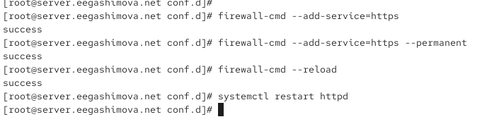
Рисунок 3: Разрешение HTTPS в firewalld и перезапуск HTTP-сервера

2.4 Проверка работы веб-сервера по HTTPS
На виртуальной машине client открываю в браузере адрес www.eegashimova.net. Настроенное правило перенаправления переводит соединение с HTTP на HTTPS. Поскольку для сервера используется самостоятельно подписанный сертификат, браузер не доверяет его издателю и выводит предупреждение SEC_ERROR_UNKNOWN_ISSUER. Перехожу к дополнительным параметрам и разрешаю использование данного сертификата для тестового веб-сервера (см. рис. Рисунок 4).
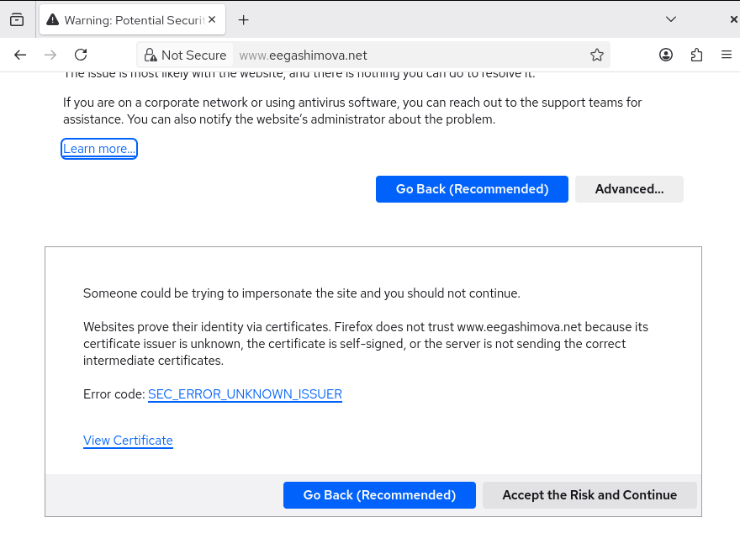
Рисунок 4: Предупреждение браузера при использовании самоподписанного сертификата
После добавления исключения браузер открывает страницу виртуального хоста www.eegashimova.net по защищённому соединению. В адресной строке отображается значок защищённого соединения, а содержимое созданной ранее страницы успешно загружается с веб-сервера (см. рис. Рисунок 5).
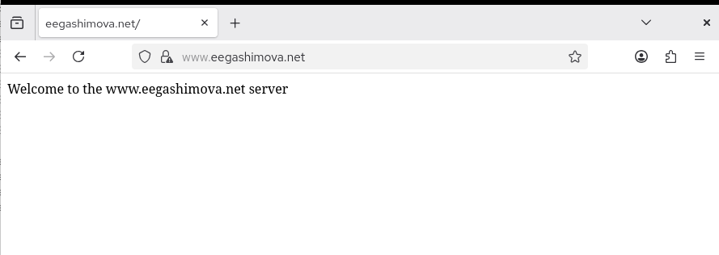
Рисунок 5: Проверка доступа к веб-серверу по протоколу HTTPS
Просматриваю сведения о сертификате в браузере. В поле страны указано RU, региона — Russia, города — Moscow. В качестве организации и подразделения указано eegashimova, общее имя сертификата — eegashimova.net, а адрес электронной почты — eegashimova@eegashimova.net. Поскольку сертификат является самоподписанным, данные субъекта и издателя совпадают (см. рис. Рисунок 6).
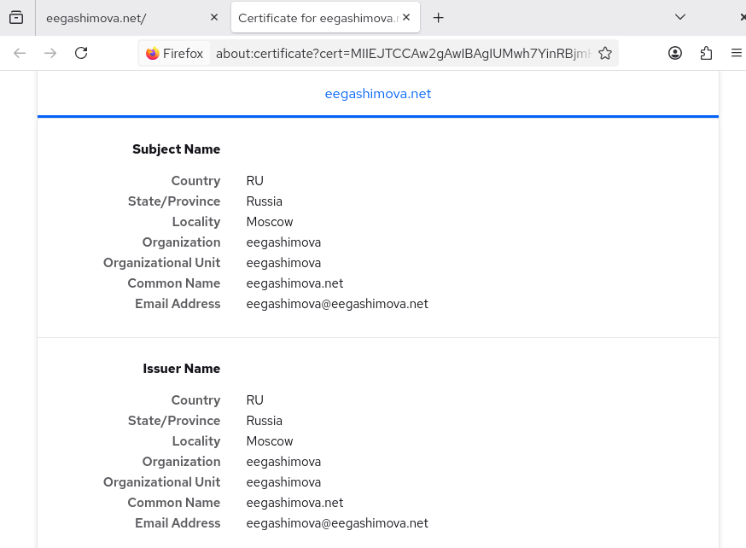
Рисунок 6: Просмотр данных самоподписанного сертификата

2.5 Настройка HTTP-сервера для работы с PHP
Для добавления поддержки PHP устанавливаю пакет php с помощью пакетного менеджера dnf. Вместе с основным пакетом устанавливаются необходимые зависимости и дополнительные компоненты, в том числе php-cli, php-common, php-fpm, php-mbstring, php-opcache, php-pdo и php-xml. Установка завершается сообщением Complete! (см. рис. Рисунок 7).
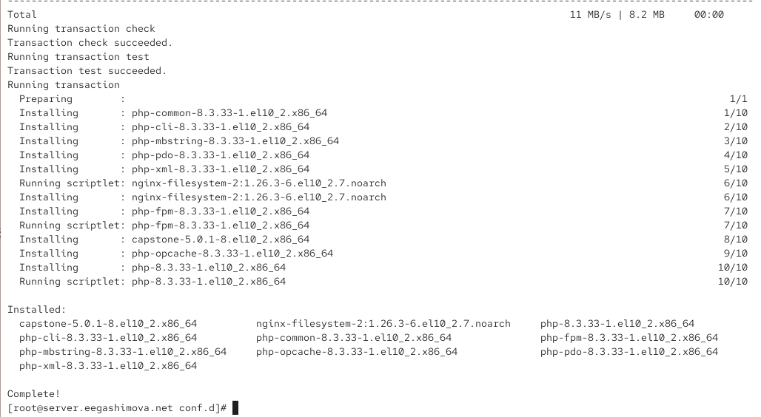
Рисунок 7: Установка PHP и необходимых зависимостей
В каталоге веб-сайта /var/www/html/www.eegashimova.net создаю файл index.php. В файл помещаю вызов функции phpinfo(), которая выводит информацию о текущей конфигурации PHP, его версии, подключённых модулях и параметрах среды выполнения (см. рис. Рисунок 8).
<?php
phpinfo();
?>
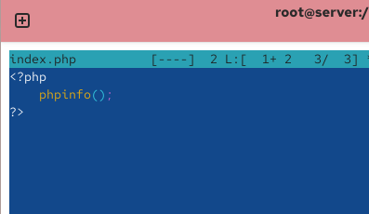
Рисунок 8: Создание файла index.php с вызовом phpinfo
После создания PHP-страницы изменяю владельца содержимого каталога /var/www на пользователя и группу apache командой chown -R apache:apache /var/www/. Далее восстанавливаю контексты безопасности SELinux для каталогов /etc и /var/www при помощи restorecon -vR. После выполнения настроек перезапускаю службу httpd, чтобы веб-сервер продолжил работу с обновлённой конфигурацией (см. рис. Рисунок 9).
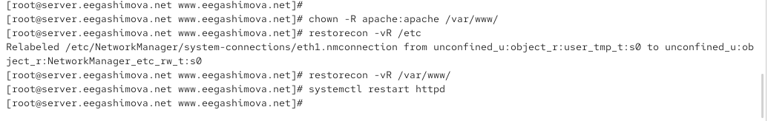
Рисунок 9: Настройка прав, восстановление контекстов SELinux и перезапуск Apache
На виртуальной машине client повторно открываю адрес www.eegashimova.net. Вместо исходной HTML-страницы отображается результат выполнения функции phpinfo(). На странице указана установленная версия PHP 8.3.33, информация об операционной системе, архитектуре x86_64, Server API FPM/FastCGI, расположении файла /etc/php.ini и другие параметры PHP. Появление данной страницы подтверждает корректную обработку PHP-файлов веб-сервером (см. рис. Рисунок 10).
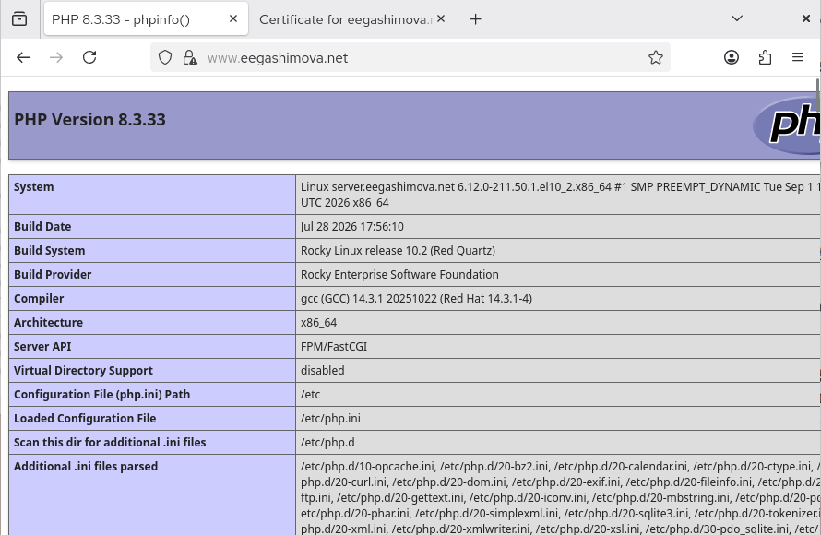
Рисунок 10: Проверка выполнения PHP на веб-сервере

2.6 Внесение изменений в настройки внутреннего окружения виртуальной машины
Для сохранения выполненной конфигурации в проекте Vagrant копирую содержимое /etc/httpd/conf.d в каталог /vagrant/provision/server/http/etc/httpd/conf.d, а содержимое /var/www/html — в /vagrant/provision/server/http/var/www/html. При копировании подтверждаю замену существующих конфигурационных файлов.
Затем создаю в каталоге provisioning структуру /vagrant/provision/server/http/etc/pki/tls/private и /vagrant/provision/server/http/etc/pki/tls/certs. В эти каталоги копирую соответственно закрытый ключ www.eegashimova.net.key и сертификат www.eegashimova.net.crt. В результате конфигурация веб-сервера, содержимое сайта и криптографические файлы сохраняются в проекте Vagrant и могут быть использованы при повторном создании виртуальной машины (см. рис. Рисунок 11).
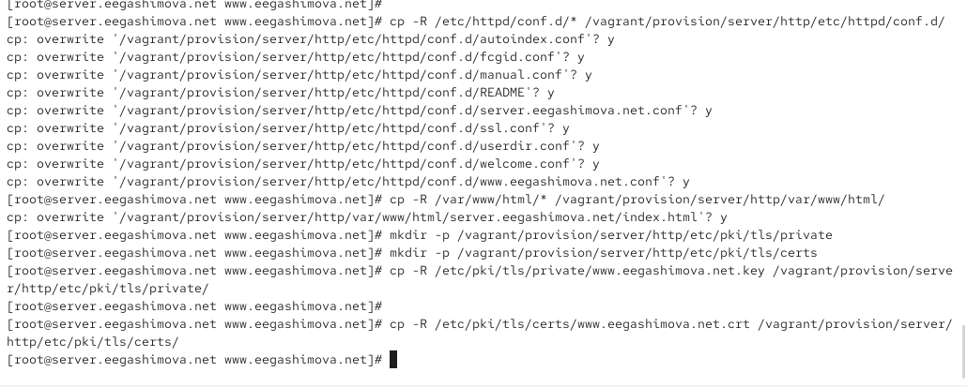
Рисунок 11: Копирование конфигурации, веб-контента, ключа и сертификата в проект Vagrant
Редактирую скрипт /vagrant/provision/server/http.sh, отвечающий за автоматическую настройку HTTP-сервера. В существующий сценарий добавляю установку PHP командой dnf -y install php. Скрипт копирует сохранённые конфигурационные файлы и содержимое /var/www, устанавливает владельца apache:apache, восстанавливает контексты SELinux и настраивает межсетевой экран.
Для межсетевого экрана добавляю разрешение сервисов http и https как в текущую, так и в постоянную конфигурацию firewalld. В заключительной части скрипта служба httpd добавляется в автозагрузку и запускается. В результате расширенная настройка HTTP-сервера, включая поддержку HTTPS и PHP, фиксируется в сценарии автоматического развёртывания виртуальной машины (см. рис. Рисунок 12).
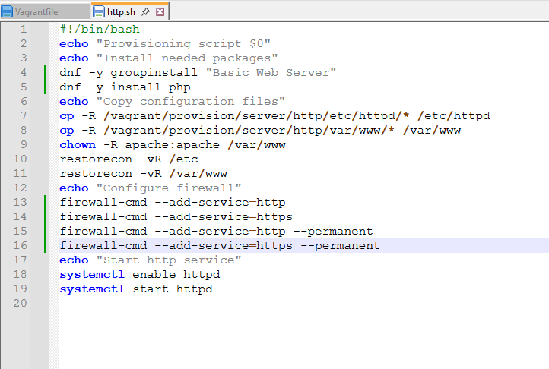
Рисунок 12: Скрипт автоматической настройки HTTP-сервера с поддержкой HTTPS и PHP

3. Вывод
В ходе лабораторной работы веб-сервер Apache настроен для работы по протоколу HTTPS. Сгенерированы закрытый ключ и самоподписанный сертификат, настроено перенаправление с HTTP на HTTPS и разрешён сервис https в firewalld.
Также установлена поддержка PHP и выполнена проверка работы с помощью функции phpinfo(). В завершение конфигурация сервера сохранена в проекте Vagrant, а скрипт http.sh дополнен настройками HTTPS и PHP.

4. Контрольные вопросы
1. В чём отличие HTTP от HTTPS?
HTTP передаёт данные без шифрования и обычно использует порт 80. HTTPS использует TLS для шифрования передаваемых данных и работает через порт 443.
2. Каким образом обеспечивается безопасность контента веб-сервера при работе через HTTPS?
HTTPS использует протокол TLS, который обеспечивает шифрование данных, проверку их целостности и подтверждение подлинности веб-сервера с помощью цифрового сертификата.
3. Что такое сертификационный центр? Приведите пример.
Сертификационный центр (CA) — организация, которая выпускает и подписывает цифровые сертификаты, подтверждая их подлинность. Пример сертификационного центра — Let's Encrypt.

